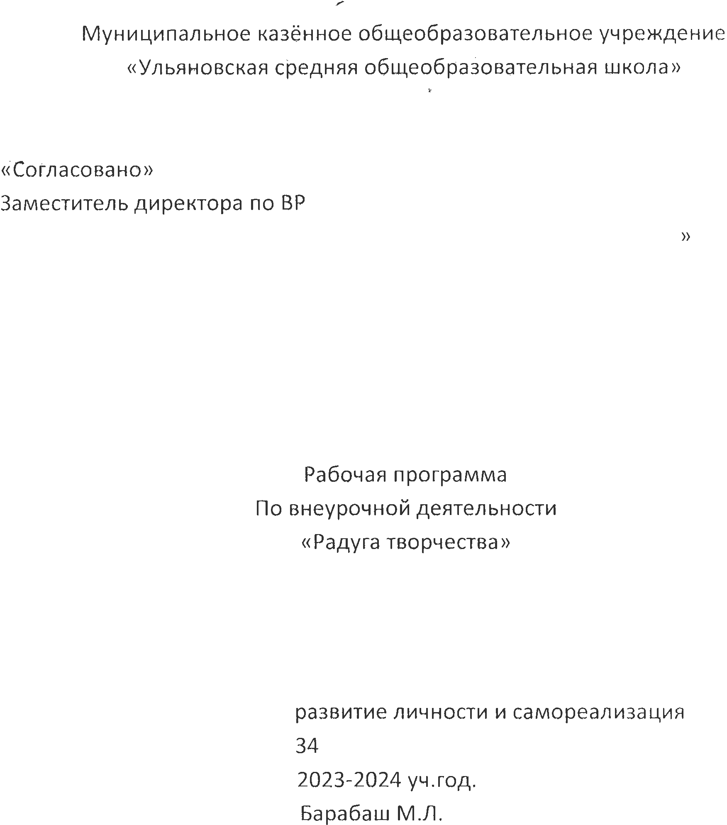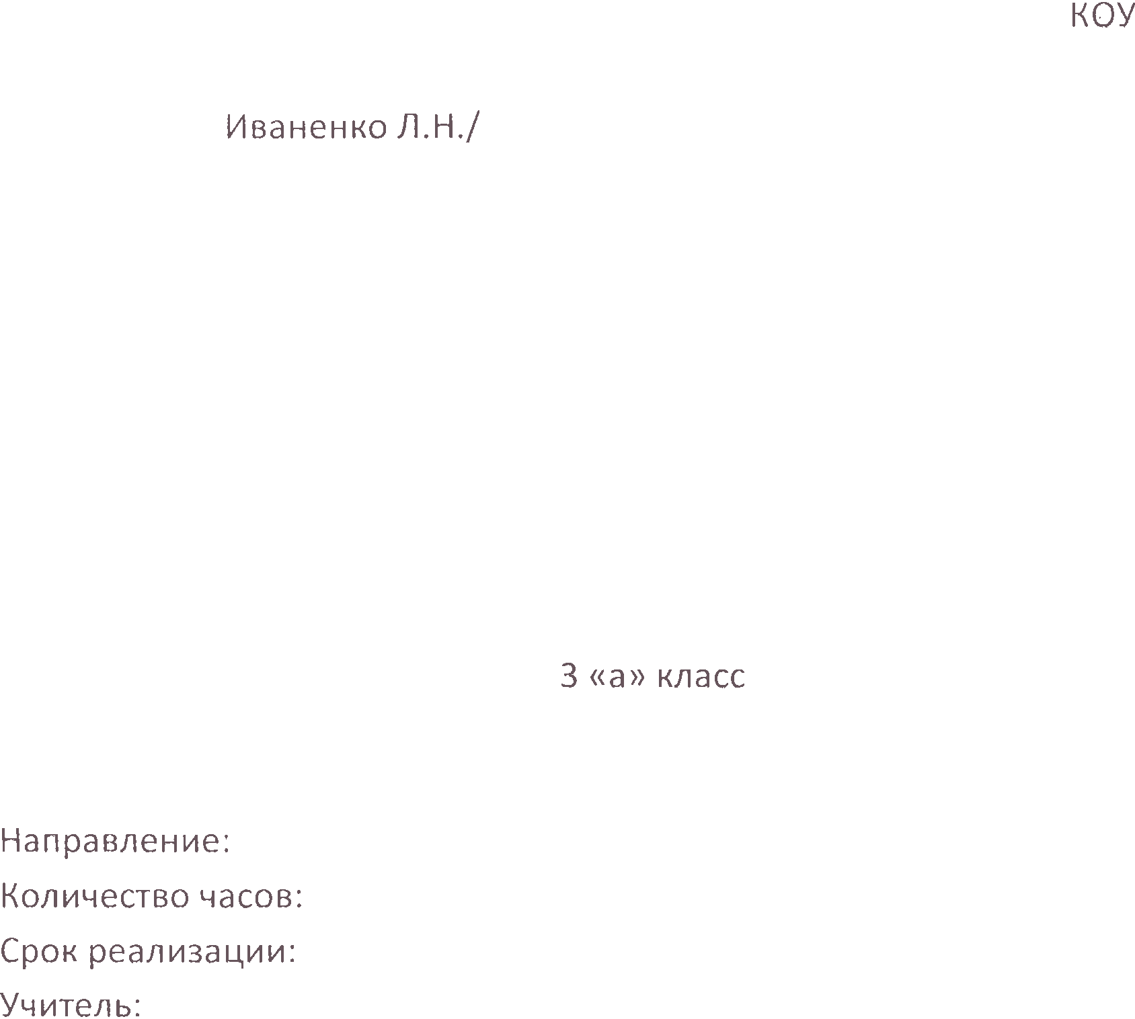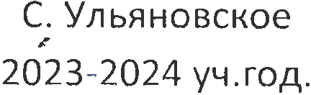

**ПОЯСНИТЕЛЬНАЯ ЗАПИСКА**

Рабочая программа внеурочной деятельности «Радуга творчества» реализуется по общекультурному направлению. Разработана в соответствии с требованиями Федерального государственного образовательного стандарта начального общего образования, утвержденных приказами Минпросвещения России от 31 мая 2021г №268и №287, примерной программы внеурочной деятельности.

Программа направлена на развитие творческих способностей – процесс, который пронизывает все этапы развития личности ребёнка, пробуждает инициативу и самостоятельность принимаемых решений, привычку к свободному самовыражению, уверенность в себе.

Для развития творческих способностей необходимо дать ребенку возможность проявить себя в активной деятельности широкого диапазона. Наиболее эффективный путь развития индивидуальных способностей, развития творческого подхода к своему труду - приобщение детей к продуктивной творческой деятельности.

**Цель:**  
. Удовлетворение интересов и потребностей обучающихся в творческом развитии, помощь самореализации, раскрытии и развитии способностей и талантов   
**Задачи:**  
**.** раскрывать творческих способностей младших школьников, детского сплоченного коллектива через воспитание трудолюбия, усидчивости, терпеливости, взаимопомощи, взаимовыручки.

**.** развивать воображение и фантазию, внимание, память, терпение, трудолюбие, интерес к истории родного края, его культуре;  
**.** учить изготавливать поделки и сувениры с использованием различных материалов: бумаги, картона, пластилина, бросового и природного материала;

**.** учить выполнять работу коллективно, развивать проектные способности младших школьников;   
**.** воспитывать эстетический вкус, чувство прекрасного, гордость за свой выполненный труд.

**ОБЩАЯ ХАРАКТЕРИСТИКА ПРОГРАММЫ:**

Процесс глубоких перемен, происходящих в современном образовании, выдвигает в качестве приоритетной проблему развития творчества, креативного мышления, способствующего формированию разносторонне-развитой личности, отличающейся неповторимостью, оригинальностью.  
Что же понимается под творческими способностями?   
В педагогической энциклопедии творческие способности определяются как способности к созданию оригинального продукта, изделия, в процессе работы над которыми самостоятельно применены усвоенные знания, умения, навыки, проявляются хотя бы в минимальном отступлении от образца индивидуальность, художество.   
С философской точки зрения творческие способности включают в себя способность творчески воображать, наблюдать, неординарно мыслить.   
Таким образом, творчество – создание на основе того, что есть, того, чего еще не было. Это индивидуальные психологические особенности ребёнка, которые не зависят от умственных способностей и проявляются в детской фантазии, воображении, особом видении мира, своей точке зрения на окружающую действительность. При этом уровень творчества считается тем более высоким, чем большей оригинальностью характеризуется творческий результат.  
Наибольшие возможности для развития творческих способностей детей младшего школьного возраста предоставляет проведение кружковой работы.

**Актуальность** заключается в том, что занятия позволяют дать детям дополнительные сведения по трудовому обучению. Деятельность детей направлена на решение и воплощение в материале разнообразных задач, связанных с изготовлением вначале простейших, затем более сложных изделий и их художественным оформлением.   
На основе предложенных для просмотра изделий происходит ознакомление с профессиями дизайнера, скульптора. Уже в начальной школе учащиеся пробуют себя в роли специалиста той или иной профессии. Ученики фантазируют, выражают свое мнение, доказывают свою точку зрения по выполнению той или иной работы, развивают художественный вкус.   
Курс «Радуга творчества» развивает творческие способности – процесс, который пронизывает все этапы развития личности ребёнка, пробуждает инициативу и самостоятельность принимаемых решений, привычку к свободному самовыражению, уверенность в себе.  
Для занятий в кружке объединяются учащиеся, проявляющие достаточно устойчивый, длительный интерес к конкретным видам практической трудовой деятельности: конструированию и изготовлению изделий, выполнению практических работ. Детям предлагаются художественно-технические приемы изготовления простейших изделий, доступных для младших школьников объектов труда.

**Формы и режим занятий**

Программа «Радуга творчества» адресована учащимся начальной школы второй год обучения занятия проводятся 1 раз в неделю 34 часа в год.

Программа предусматривает преподавание материла по «восходящей спирали», то есть периодическое возвращение к определенным приемам на более высоком и сложном уровне. Все задания соответствуют по сложности детям определенного возраста.

На занятиях используются разнообразные приемы работы – беседы, игры, практическая деятельность, выставки. Они предполагают коллективные, групповые, индивидуальные формы работы с детьми.

**Основные составляющие занятий:**

1) воспитательный момент (правила хорошего тона, этикет)

2) организация рабочего места

3) повторение пройденного материала

4) организация и проведение занятия (включает следующие структурные элементы:

✓ инструктажи: вводный – проводится перед началом практической работы, текущий – во время выполнения практической работы, заключительный – по окончании занятия.

✓ практическая работа

✓ физкультминутки

✓ подведение итогов, анализ, оценка работ

✓ приведение в порядок рабочего места.

Перечисленные элементы не обязательно использовать на каждом занятии. Дополнительное образование позволяет преподавателю быть более свободным в выборе средств обучения, импровизируя по своему усмотрению. Главное, чтобы труд становился для детей источником радости, доставлял им удовольствие и моральное удовлетворение.

**ЛИЧНОСТНЫЕ И МЕТАПРЕДМЕТНЫЕ РЕЗУЛЬТАТЫ КУРСА**

***Личностные универсальные учебные действия***

*У обучающегося будут сформированы:*

* интерес к новым видам прикладного творчества, к новым способам самовыражения;
* познавательный интерес к новым способам исследования технологий и материалов;
* адекватное понимание причин успешности/неуспешности творческой деятельности.

*Обучающийся получит возможность для формирования:*

* внутренней позиции на уровне понимания необходимости творческой деятельности, как одного из средств самовыражения в социальной жизни;
* выраженной познавательной мотивации;
* устойчивого интереса к новым способам познания.

***Регулятивные универсальные учебные действия***

*Обучающийся научится:*

* планировать свои действия;
* осуществлять итоговый и пошаговый контроль;
* адекватно воспринимать оценку учителя;
* различать способ и результат действия.

*Обучающийся получит возможность научиться:*

* проявлять познавательную инициативу;
* самостоятельно находить варианты решения творческой задачи.

***Коммуникативные универсальные учебные действия***

*Учащиеся смогут:*

* допускать существование различных точек зрения и различных вариантов выполнения поставленной творческой задачи;
* учитывать разные мнения, стремиться к координации при выполнении коллективных работ;
* формулировать собственное мнение и позицию;
* договариваться, приходить к общему решению;
* задавать вопросы по существу;
* контролировать действия партнёра.

*Обучающийся получит возможность научиться:*

* учитывать разные мнения и обосновывать свою позицию;
* владеть монологической и диалогической формой речи;
* осуществлять взаимный контроль и оказывать партнёрам в сотрудничестве необходимую взаимопомощь.

***Познавательные универсальные учебные действия***

*Обучающийся научится:*

* анализировать объекты, выделять главное;
* осуществлять синтез (целое из частей);
* проводить сравнение, классификацию по разным критериям;
* устанавливать причинно-следственные связи;
* строить рассуждения об объекте.

*Обучающийся получит возможность научиться:*

* Моделировать и конструировать предложенную (поставленную) творческую задачу
* осуществлять расширенный поиск информации в соответствии с исследовательской задачей с использованием ресурсов библиотек;
* использованию методов и приёмов художественно-творческой деятельности в основном учебном процессе и повседневной жизни.

***В результате занятий по предложенной программе учащиеся получат возможность:***

* развивать образное мышление, воображение, интеллект, фантазию, техническое мышление, творческие способности;
* расширять знания и представления о традиционных и современных материалах для прикладного творчества;
* познакомиться с новыми технологическими приёмами обработки различных материалов;
* использовать ранее изученные приёмы в новых комбинациях и сочетаниях;
* познакомиться с новыми инструментами для обработки материалов или с новыми функциями уже известных инструментов;
* совершенствовать навыки трудовой деятельности в коллективе;
* оказывать посильную помощь в дизайне и оформлении класса, школы, своего жилища;
* достичь оптимального для каждого уровня развития;
* сформировать навыки работы с информацией.

**СОДЕРЖАНИЕ КУРСА ВНЕУРОЧНОЙ ДЕЯТЕЛЬНОСТИ**

|  |  |
| --- | --- |
| Работа с природными материалами | 4 ч. |
| Работа с бумагой | 15 ч |
| Работа с пластическими материалами | 7 ч |
| Модульное оригами | 6 ч |
| Заключительное занятие | 1 ч |

**Тематическое планирование 3 класс «Радуга творчества»**

|  |  |  |
| --- | --- | --- |
| **№**  **п/п** | **Тема занятия** | **Кол-во часов** |
| **1** | **Вводное занятие** | **1** |
|  | **Работа с природными материалами** | **4** |
| **2** | Плоская аппликация из семян и листьев. | **1** |
| **3** | Плоская аппликация из семян и крупы. | **1** |
| **4** | Фигурки зверей. | **1** |
| **5** | Панно из природного материала. | **1** |
|  | **Работа с бумагой** | **15** |
| **6** | Открытка ко дню учителя. | **1** |
| **7** | Обрывная аппликация.  «Осенний букет» | **1** |
| **8** | Аппликация и мозаика из обрывных кусочков бумаги. | **1** |
| **9-10** | Игрушки из конуса «Мышь», «Лев», «Сова» | **2** |
| **11** | Знакомство с техникой работы Квиллинг.  «Улитки» | **1** |
| **12** | Открытка ко Дню Матери | **1** |
| **13** | Квиллиг «Одуванчики» | **1** |
| **14-15** | Новогодняя открытка. | **2** |
| **16-17** | Новогодние гирлянды. | **2** |
| **18** | Игрушки из подручных материалов «Дед Мороз». | **1** |
| **19** | Квиллинг. «Первая снежинка» | **1** |
| **20** | Аппликация из ватных дисков «Снеговик в ночи» | **1** |
|  | **Работа с пластическими материалами** | **7** |
| **21-23** | Приемы работы с пластилином | **3** |
| **24-25** | Аппликация из пластилиновых шариков | **2** |
| **26** | Тестопластика  «Зайка» | **1** |
| **27** | Тестопластика  «Конь-огонь» | **1** |
|  | **Модульное оригами** | **6** |
| **28-29** | Приёмы складывания | **2** |
| **30** | «Торт с сюрпризом» | **1** |
| **31** | Котик | **1** |
| **32** | Открытка ко Дню Победы | **1** |
| **33** | Кошки-крошки | **1** |
|  | **Заключительное занятие** | **1** |
| **34** | Подведение итогов | **1** |